IServ Anmeldung - Tutorial
Um dich bei IServ anzumelden, solltest du deinen Accountnamen und dein Passwort bereit halten, das wir dir in der vergangenen Woche gegeben haben.
Accountname Beispiel: thomas.kremer
Passwort Beispiel: kre1232t
Um dich das 1. Mal bei IServ einzuloggen, musst du entweder auf deinem Laptop, Handy oder Tablet deinen Browser öffnen; das kann Safari, Chrome, Firefox oder auch ein anderer Browser sein:
Beispiele Browser:  
Es ist nicht möglich, sich beim 1. Mal über die App anzumelden. Es muss über den Browser passieren.
Dann musst du in die Browserzeile oben folgende Adresse eingeben (bitte diese Adresse nicht bei Google eingeben; das kann und wird nicht klappen):
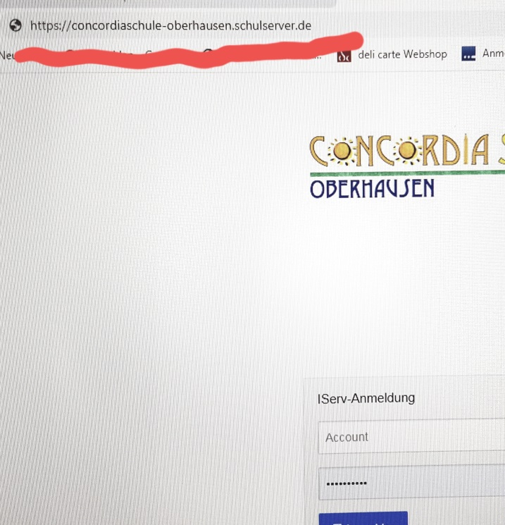

concordiaschule-oberhausen.schulserver.de

Diese Adresse ist einzig alleine der Concordiaschule zugeschrieben. Es ist also nicht möglich, dass du auf einer anderen Seite landest. Gib nun deinen Accountnamen und dein Passwort ein.
Sobald du dich zum 1. Mal angemeldet hast, wird dich IServ dazu auffordern, dein Passwort zu ändern. Das hat natürlich datenschutzrechtliche Gründe, denn wir haben dich in IServ eingespeichert, kennen also dein Passwort.

Du solltest dir nun ein neues Passwort überlegen, das aus Buchstaben und Zahlen bestehen sollte. Schreibe dir dieses neue Passwort auf, denn man vergisst es sehr schnell wieder. Sobald du dein Passwort geändert hast und es dann vergisst, gibt es keine Möglichkeit für dich, ein neues Passwort anzufordern.
Sollte dies aber passieren, solltest du eine Email schreiben an: admins@concordiaschule-oberhausen.schulserver.de oder an deine Klassenlehrer*in. Nur deine Lehrer*innen können dein Passwort zurücksetzen und dir ein neues Passwort zuweisen.
Wenn du nun auch mit der kostenlosen IServ-App arbeiten möchtest, solltest du Folgendes tun:
Solltest du ein Android-Handy haben, rufe den Playstore auf und lade die IServ-App herunter. Solltest du ein iPhone haben, rufe den Applestore auf und lade die IServ-App herunter.
Bei der App funktioniert die Anmeldung nun anders:
Als Anmeldenamen benötigst du nun eine Emailadresse:
Anmeldename Beispiel: thomas.kremer@concordiaschule-oberhausen.schulserver.de
Passwort Beispiel: Dein neues Passwort, das du dir selber gegeben hast
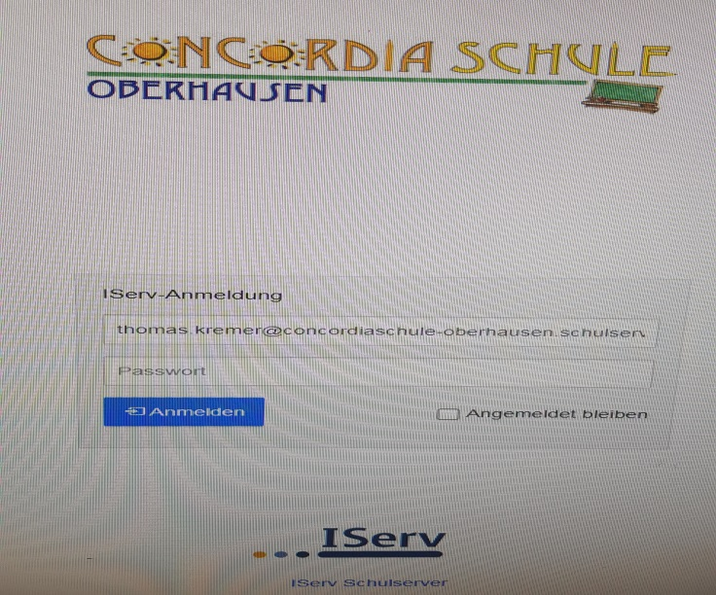

Jetzt müsste die Anmeldung einwandfrei klappen und du kannst IServ nun auch auf dem Handy nutzen.
Solltest du, obwohl du alle diese Schritte befolgt hast (und es mindestens 2 Mal versucht hast…), doch noch Probleme haben, können dir mit Sicherheit deine Klassenkamerad*innen oder deine Klassenlehrer*innen weiterhelfen. Wenn deine Probleme weiterhin bestehen und dir niemand weiterhelfen kann, kannst du wieder diese Mailadresse nutzen: admins@concordiaschule-oberhausen.schulserver.de .
Nun aber viel Erfolg und Spaß mit IServ!!!

